一个磨刀的机会

[有理儿有面](javascript:void(0);)

**有理儿有面**

微信号 youli-youmian

功能介绍 你说是不是

2020-01-26[原文](https://mp.weixin.qq.com/s?__biz=Mzg3MjEyMTYyNg==&mid=2247487557&idx=2&sn=bb33d14a87a39a1ece64a3c41ba618a2&chksm=cef54430f982cd26c34e98da2df27f187b6860996a594c0951b6231b65046f8a95afc5e93774&scene=27#wechat_redirect&cpage=81)

收录于话题

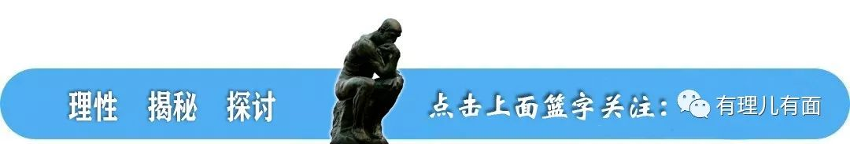

本文作者：资深传媒人 屈颖妍

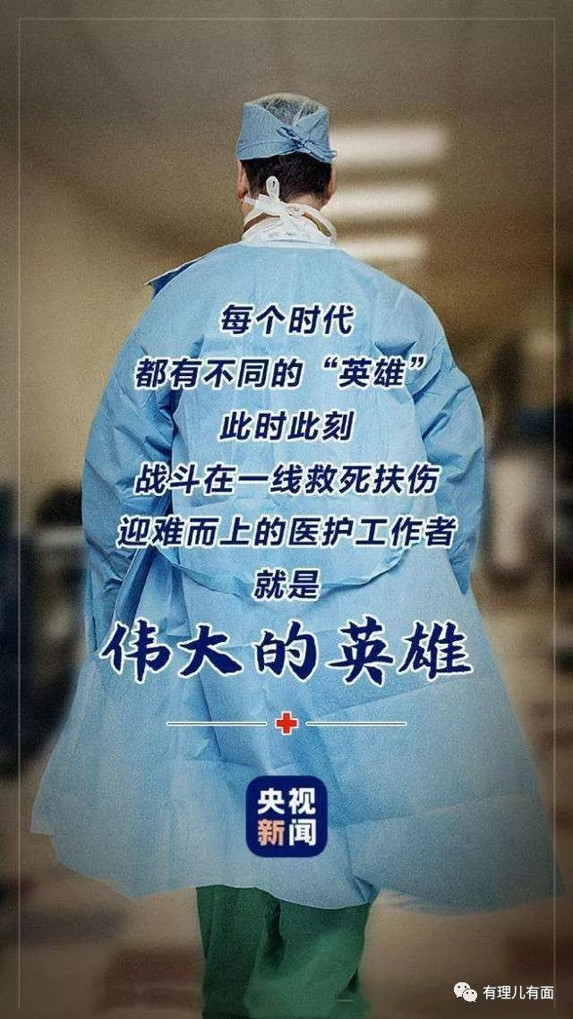

庚子鼠年大年初一，先向各位读者拜年，祝大家在瘟疫下百病不侵，祝香港在人祸中早日太平。  每逢大时大节，我就会想起社会上没有假期的人，警察、消防、士兵、医生、护士、记者、司机、保安、厨子、侍应、电台人、电视人……当家家户户在新春围炉相聚、在饭桌觥酬交错，总有些人，在社会上默默守护，让大家如常生活。

不过今年有点特别，因为一场武汉肺炎，让好多人都不能正常过年了。

其中，香港驻武汉办主任冯浩贤在脸书发的帖就让人感动了：“我决定留下来，没有坐最后一班机离开，因为我觉得作为特区政府在这里的代表，照顾港人和同事责无旁贷……我和同事情况都很好，只是商场和餐厅都关门了，公寓也发通告缩减服务了，未来要日日自己煮饭洗衫洗碗，做家务真的不是我强项……从今早清晨4点到现在，真有点累，就此打住，是朋友的，就不要问我问题了，我实在没法一一回复，给我多些时间做正事和睡一觉吧……”  大半年来，第一次觉得这个政府有作为，也许，因为冯主任不在香港，没沾染到这里的污气陋习，能清醒地做回一个体恤百姓的好官。

反观香港，多个医护界工会前日一同召开记者招待会，要求政府在年初四前封闭所有连接内地的口岸，强制所有内地来港的入境者接受隔离观察，否则，他们会发起工业行动。

一个网名“怕死的RN（注册护士）”的人在医管局聊天群组这样留言：“我地就搵（拿）命搏，连OT钱（加班费）都无，但班popo（警察）就有10亿OT钱同加point（加班费和津贴），系咪（是不是）要逼我地（们）罢工？我地条命都系好矜贵！”  这些所谓医护，实在污辱了那套白袍、那份职业。我明白，怕死之心人皆有之，只是没想到香港医护界败类这么多。

当武汉封城消息传出，国家彷佛已进入战事状态，各省都有医护队主动请缨到武汉参与抗疫，上海第一批重症和呼吸科医生当天已出征武汉，大家都在磨拳擦掌对抗顽疫。

有一些职业，不是用工资来算满足感，如果我是医护人员，能参与一场疫战，没薪金我都去打，宏观来说，那是这份职业背后的使命；自私点看，那是一个难能可贵的磨刀机会。  正如香港警察，面对这七个月黑色暴乱，没一个逃兵，没人要罢工，没工会搞工业行动，有的是源源不绝的退休警做后勤义工，还有大量退休警申请回巢作战，坚守岗位，稳住香港治安，也把自己练成最有经验的执法队伍。

时势一定会造英雄，但原来，也会让人发现狗熊。武汉加油，请英雄平安归来。





**关注公众号：**

**有理儿有面**

**理   性｜   揭   秘｜   探   讨**





### 精选留言

用户设置不下载评论